Ситуационные задачи по курсу ОБЖ.
Задания для учащихся 5-го класса
Многообразие опасностей
в повседневной жизни человека
Минимальный уровень
1. Ребята гуляли на участке возле школы, где растут старые, высокие тополя. Неожиданно поднялся сильный ветер. Ломались мелкие ветки деревьев, гнулись под напором ветра высокие стволы тополей, песок и пыль поднялись в воздух.
Какие возможные опасности угрожают ребятам? Что является источником опасности?
2. Из уроков труда все усвоили, что любой инструмент, которым пользуемся, должен быть исправным. Поэтому, чтобы подготовить карандаши для рисования, я решил острее наточить лезвие ножа.
Какая опасность может вам угрожать в этой ситуации?
3. Вы живете через дорогу от школы и, как только заканчиваются занятия, стремглав бежите домой пообедать, чтобы вовремя успеть вернуться в школу на занятия туристского кружка.
Какую привычку необходимо выработать при переходе дороги?
4. Летом, после окончания начальной школы, папа научил вас плавать и нырять в воду. При этом он пояснил, что купаться и нырять в воду можно только в проверенных местах для купания.
В чем состоит опасность, если нырять в воду в незнакомом месте реки?
5. Вспомните, встречались ли вы в прошедшие летние каникулы с какими-либо опасностями.
Почему это произошло? Как удалось справиться с ними?
6. Вы уже должны знать: чтобы иметь здоровые, красивые зубы, нужно чистить их после еды, не менее двух раз в сутки.
Как часто вы чистите зубы? Какая опасность грозит вам, если вы чистите зубы лишь один раз в сутки или реже, а может, вообще не чистите?
7. На занятиях учащихся в спортивной школе присутствует врач. Врач осуществляет медицинский контроль за занимающимися, и в случае травмы он должен оказать им медицинскую помощь.
Какие опасности могут возникнуть перед занимающимися при отсутствии врачебного контроля?
8. Бегая по улице, ребенок упал. На ноге появилась кровоточащая ссадина. Через некоторое время на месте ссадины образовалась корочка засохшей крови. Никакой обработки раны ребенку не было сделано.
Какая опасность ему может угрожать?
9. Летом, в гостях у бабашки с дедушкой, вам нравится пора созревания клубники. Вы любите кушать ее прямо с кустиков, выбирая самые спелые ягоды.
Может ли бить в этом случае какая-либо опасность?
10. Во время игры в футбол начался дождь. После окончания игры многие ребята побежали по домам, а несколько из них решили искупаться в пруду, несмотря на дождь.
Что может угрожать здоровью купающихся?

Общий уровень
11. Во дворах и подъездах домов иногда можно видеть валяющиеся шприцы.
Почему опасно брать их в руки?
12. Вы включили газовую плиту, чтобы вскипятить воду в чайнике. Но, чтобы успеть принять душ, вы сделали маленький огонь на плите и пошли в ванную комнату.
Возможна какая-либо опасность в этом случае? Предложите свой вариант поведения в данной ситуации.
13. Вы уезжаете на несколько дней. Прежде чем закрыть входную дверь, вы проверили, закрыт ли кран на трубе, подходящей к газовой плите; закрыли ли водопроводный кран; отключили ли электричество.
Остается ли какая-нибудь опасность для вашей квартиры?
14. Опасности могут быть:
- жизни и здоровью человека;
- имуществу человека;
- окружающей природе.
Приведите по два примера указанных видов опасностей.
15. Разделите часть тетрадной страницы на две колонки. Выпишите в левую колонку несколько повседневных дел, а в правую напротив - опасности, которые могут возникнуть при их выполнении.
В каких случаях необходимо быть особенно внимательным и почему?
16. В последние годы зима в нашей местности мягкая, часто случаются оттепели, а значит, на улице возможен гололед. Но вы рассчитываете на свою ловкость и так же быстро идете из дома в школу.
Как можно уменьшить опасность при движении в гололед и не опоздать в школу?

Повышенный уровень
17. Вам нравится, когда вы собираетесь на обед всей семьей, потому что во время еды можно услышать различные новости и поделиться своими. Только бабушка недовольна вашей болтовней, потому что еда остывает.
Права ли бабушка? Есть ли еще повод к недовольству бабушки?
18. Задание для обсуждения.
В процессе жизни человек занимается различной деятельностью. Можно ли утверждать, что существуют виды деятельности человека, когда ему не может угрожать никакая опасность. Выберите ваш вариант ответа:
- существует много различных видов деятельности человека, когда человек может быть уверен, что ему не угрожает никакая опасность;
- существуют виды деятельности, когда обязательно есть опасность человеку, и виды деятельности, когда человеку не могут угрожать никакие опасности;
- любая деятельность человека может быть опасна.
Обсудите ответы с одноклассниками. Запишите в тетрадь правильный ответ.
19. На переменах между уроками мальчики пятого класса часто играют в пятнашки в коридоре, создавая много шума и мешая другим ученикам.
Какие опасности могут при этом возникнуть? Найдите решение проблемы, которое устраивало бы всех учеников.
20. За 2 мин. посчитайте, сколько больших и малых прямоугольников в этой фигуре.

21. За 15 с определите, какое животное изображено на рисунке.
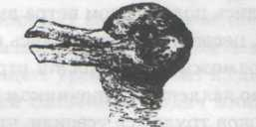
Опасности в местах проживания
Минимальный уровень
1. В крупных городах на центральных улицах обычно бывает много людей.
Почему в случае неприятности вы не можете полностью рассчитывать на их помощь?
2. Назовите места повышенной опасности в вашем микрорайоне (в месте проживания).
3. Если к вам на улице пристают, то нужно уметь звать на помощь. Ваша нерешительность, скромность, застенчивость в этом случае только навредят.
Попробуйте, как вы это будете делать. Добейтесь четкого и громкого крика о помощи, чтобы можно было привлечь к себе внимание окружающих.
4. Одноклассник попросил у вас видеомагнитофон для перезаписи видеофильма. Если родители разрешат, то он зайдет и вы вдвоем донесете его к товарищу. Но вы уверены, что справитесь один.
Что вы должны предусмотреть?
5. Ранней весной опасность может свалиться вам на голову прямо на городском тротуаре.
Какая это может быть опасность и как ее можно избежать?
6. Ваша мама работает на хлебозаводе. Работа у нее в три смены. Поэтому ей часто приходится поздно возвращаться с работы одним и тем же маршрутом. В эти дни папа всегда встречает ее с работы, и они вместе приходят домой.
Назовите хотя бы две причины, почему он это делает.
7. В каком случае лучше пройти одну остановку пешком по улице, а когда проехать на транспорте?
Обсудите возможные причины.
8. Однажды, задумавшись о чем-то, вы подошли к перекрестку и остановились, пропуская медленно проезжающий грузовик-фургон. Как только он проехал мимо вас, вы уже хотели сделать шаг вперед на проезжую часть дороги и чуть не попали под колеса прицепа грузовика. Только чудо спасло вас - была первая мысль.
Почему могла случиться трагедия? Виноват ли в случившемся водитель грузовика?
9. Если случилось несчастье: вас укусила собака и рана кровоточит.
Что необходимо делать?
10. Перечислите случаи, когда собака намерена броситься на человека.
11. Собака агрессивно настроена к вам, а у вас в руке портфель.
Каковы ваши действия?
12. Нравятся ли вам собаки? Учитывая ваше к ним отношение, как вы поступите, если у входа в магазин сидит собака, привязанная на поводке в ожидании хозяина. Вам нужно пройти в магазин.
Как вы поступите:
- попытаетесь отвлечь, бросив в ее сторону конфету;
- нагнетесь и погладите ее, прежде чем пройти;
- подождете, пока ее уведет хозяин;
- пройдете мимо собаки в магазин, не привлекая ее внимания;
- используете какой-то другой вариант.
13. Выходя со стадиона после футбольного матча, когда «ваша» команда победила, вы видите толпу ликующих фанатов, бурно проявляющих свою радость.
Как вы поступите?
14. Назовите преимущества, по которым, как вам кажется, жить в городе лучше, чем в деревне.
Почему многие горожане в выходные дни и во время отпуска стремятся в деревню?
15. Что может быть плохого в ситуации, когда вы загораете на солнце?
16. Назовите пять возможных опасностей, которые могут возникнуть в квартире при прорыве водопроводной трубы.
17. Знаете ли вы, как действовать, если произошел прорыв водопроводной трубы в квартире?
18. Какие меры безопасности нужно соблюдать в случае прорыва трубы отопления?
19. Назовите особенность горения материалов из пластмассы.
20. Вы возвращаетесь домой. Зайдя в подъезд, вы услышали явно хулиганские действия компании подростков на лестничной площадке.
Как вы поступите?

Общий уровень
21. Вы идете по улице и видите, что на балконе пятого этажа мечется человек и что-то кричит.
Может быть, ему необходима помощь? Как вы будете действовать?
22. Девочка, считая, что помогает мальчику достать воздушного змея, подвергает его опасности. Мальчик также не осознает возможной опасности.
Что может произойти? Как нужно действовать, чтобы достать воздушного змея? 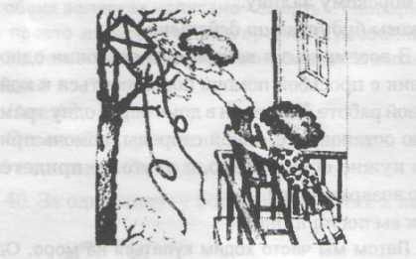
23. Возле пунктов обмена валюты можно увидеть людей, предлагающих более выгодный обмен, чем по официальному курсу.
Назовите хотя бы две опасности от таких сделок.
24. Вы один дома. Вам звонит незнакомец и спрашивает: «Извините, я, наверное, неправильно набрал номер. Какой у вас номер телефона?»
Почему опасно называть номер своего телефона незнакомцу? Как нужно правильно отвечать на данный вопрос?
25. Всегда привлекает внимание что-то необычное. Представьте, вы находитесь на улице, где происходит, например, какое-то собрание людей или шествие, демонстрация.
Какие чувства вызывает у вас такое мероприятие:
- боязнь;
- любопытство;
- желание подойти и узнать, что происходит;
- безразличие;
- радость от возможности присоединиться к действию?
Как вы поступите? Обсудите с одноклассниками наиболее безопасное поведение.
26. Неприятности случаются с каждым. Самое неприятное, что они приходят совсем неожиданно, когда, казалось, ничего не предвещает беды. Например, вы едете во втором вагоне трамвая один и смотрите в окно. На очередной остановке в вагон заходит группа молодых людей. По их внешнему виду легко определить, что может произойти неприятность. Но двери закрылись, трамвай поехал. В результате -вы остаетесь без денег, часов и куртки.
Как можно было избежать этой неприятности?
27. Вы идете в магазин за покупками. По дороге к вам пристают трое подростков и вымогают деньги.
Как вы будете действовать?
28. Ранняя зима. Друзья приглашают вас поехать за город покататься на коньках по замерзшему морскому заливу.
Каковы будут ваши действия?
29. В восемь часов вечера вам позвонил одноклассник с просьбой помочь подготовиться к контрольной работе. Живет он в доме через одну трамвайную остановку. С одной стороны, помочь приятелю нужно обязательно, с другой - придется поздно возвращаться.
Как вы поступите?

30. Летом мы часто ходим купаться на море. Однажды вместе с подругой мы взяли с собой надувной матрац и решили доплыть на нем до старого затонувшего корабля, несколько лет назад севшего на мель недалеко от берега. На полпути к кораблю у нас начал сдуваться матрац, и нам пришлось подкачивать его ртом. И вот, когда до цели оставалось около ста метров, вдруг поднялись волны. Нас начало сносить в море. С большим трудом, устав и испугавшись, мы все-таки добрались до берега, так и не доплыв до корабля.
Напишите, какая неприятность могла случиться с ребятами.

Повышенный уровень
31. Про мошенников-«наперсточников» я видел передачу по телевизору. Но однажды встретил их на улице. Мне стало интересно, как же они действуют. Неужели нельзя заметить, как они подменяют «наперстки»? Поэтому я расположился в сторонке от играющих и стал наблюдать за ними. Народу около игроков почти не было. Поэтому я хорошо видел их движения. Удивительно, но я всегда угадывал, под каким наперстком находился предмет, указывая на него пальцем. А игравший, сразу видно, невнимательный, почти все время не угадывал. Поэтому и проиграл.
Выигравший заметил, что я все время угадывал. Он удивился и сказал, что я молодец, очень внимательный. И предложил сыграть просто так - без денег. Без денег сыграть я согласился, ведь у меня так здорово получалось.
Удастся ли угадать на этот раз? Желающих играть все равно не было. Я и на этот раз угадал, что еще более удивило игравшего со мной. Подошли несколько прохожих. Их тоже заинтересовала игра.
- Ну, ты даешь! - сказал игрок. - Давай еще раз попробуем. Теперь, если ты угадаешь, я отдам тебе выигрыш. А если проиграешь, то уйдешь.
Я согласился, ведь мои деньги так и остались у меня в кармане. Я был очень внимателен и на этот раз выиграл. Ура! У меня стало еще больше денег!
Закончите рассказ. Обсудите в классе варианты окончания.

32. Прочитайте рассказ «Чтобы не случилось беды».
С ребятами из соседнего дома Олег не дружил. Поэтому он очень удивился, когда ему крикнули:
- Эй, пацан, не хочешь прокатиться? - Олег подошел. - Валяй вокруг дома!
Олег в нерешительности топтался около велосипеда.
- Да ты садись. Ты же классно катаешься!
Когда Олег, объехав вокруг дома, вернулся к ребятам, те почему-то вдруг все разом, как по команде, наклонились и стали внимательно разглядывать втулку переднего колеса.
- Что ты сделал? - закричал один из компании, мальчишка в кепочке козырьком назад. - Тебе дали покататься, а ты... смотри какая царапина!
- Видишь, видишь! - загалдели остальные, тыкая пальцем во втулку. Олег нагнулся.
- Но это не я, - сказал он, увидев царапину. - Ребята, честное слово, не я. Я ж все время по дороге, никуда не сворачивал.
- Не сворачивал... я тебе сейчас голову сверну. Так что гони на ремонт пятьсот рублей!
- Пятьсот? - удивленно протянул Олег.
- И ни рубля меньше! Мы же знаем, где ты живешь! В 13-м подъезде, на 9-м этаже. Так что не думай отвертеться. Завтра на этом месте, в три часа. И чтоб были пятьсот рублей. Не принесешь вовремя - нарастут проценты. Счетчик уже включен. И начал тикать. Понял?
И Олег стал потихоньку таскать деньги у родителей.
Обсудите поступок Олега.
33. Я отдыхал в одном маленьком поселке на берегу Черного моря. Нашим соседом по дому оказался инвалид—афганец». Михаил ходил с палочкой: вместо левой ноги у него был протез. Однажды я увидел его, идущего с моря... босым. Бросился в глаза бледно-розовый цвет протеза.
- Миша, что случилось?
- Да вот... обокрали, - мрачно ответил он. И рассказал, что, пока он плавал, кто-то «увел» его кроссовки. У него было укромное местечко на берегу, где он купался в одиночестве. «Это же надо - снять с протеза!» - изумился я.
Через несколько дней как-то вечером Миша постучал ко мне. Я открыл дверь.
- Вот, - улыбаясь, показал он на ноги, - вернулись. У Миши на ногах были кроссовки. Те же!
- Это как же так?
- А очень просто. Иду тропинкой с моря, смотрю - лежат. Аккуратно так поставлены. Прямо на меня смотрят.
- Наверное, тому вору размер не подошел?
-Да нет. Тут другое дело... Я еще тогда заметил-следы на песке были мальчишеские. Пацан увел. Наверное, толкнуть хотел. Они же почти новые. Но, видно, раздумал.
Обсудите рассказ и сделайте выводы.
34. При покупке любой вещи к ней прилагается инструкция.
Назовите хотя бы три причины, по которым она необходима. Можно ли начать пользоваться покупкой, не читая инструкцию?

35. Вы становитесь невольным свидетелем нарушения общественного порядка, например, замечаете, что кого-то грабят.
Каковы будут ваши действия? Обсудите с одноклассниками все возможные варианты, выделите из них общие, обязательные для выполнения и запишите в тетрадь.
36. Ученики 5-го класса Дима и Виталик возвращались из школы домой. Пошли они не обычным путем, а свернули на соседнюю улицу, где шли реставрационные работы старинного здания. Возле забора вокруг стройплощадки к ним пристала группа старших ребят. Они стали требовать от ребят деньги. Сначала Дима и Виталик не обращали внимания на их требование. Но те стали угрожать. Дима испугался и отдал все деньги. Тогда Виталик тоже выложил деньги. Группа с насмешками удалилась, а Виталик с упреком посмотрел на Диму и сказал, что он трус.
Правильно ли поступил Дима? Как бы вы поступили?
37. Вы идете по тротуару. Вдруг незнакомец легко толкает вас в бок, показывая на лежащий перед вами на асфальте кошелек.
Каковы будут ваши действия? Обсудите с одноклассниками и попробуйте найти общее решение в таких неожиданных ситуациях.
38. Незнакомый человек в городе просит вас показать, как пройти к какому-то месту.
Почему не. рекомендуется сопровождать незнакомца, если он попросит вас об этом? Обсудите, есть ли случаи, когда можно довериться незнакомцу. Сделайте вместе с учителем вывод и запишите его в тетрадь в виде правила.

Задания на развитие внимания и сообразительности
39. «Опасное испытание» (автор сказочного детектива С. Макеев).
Однажды в лес пришла беда. Банда дерзких хорьков опустошала лесных жителей. Хорьки совершали стремительные набеги и быстро пряталась в подземном логове. Сыщик-медвеженок по имени Топ выследил банду, узнал, где прячутся хорьки. Он так увлекся преследованием, что не заметил, как сам попал в ловушку. Топ отбивался как мог, но силы были слишком неравными. Толпа хорьков привела его к атаману.
- Ты доставил нам много неприятностей и заслуживаешь смерти. Но я дам тебе шанс спастись! На одном листке бумаги написано «смерть», на другом - «свобода». Выбирай, - сказал атаман.
Сзади трона висело зеркало, и Топ увидел, что на обеих записках написано «смерть». Главарь банды просто изображает благородного разбойника.
Но безвыходных положений не бывает! И выход был найден!
Какой?

40. За одну минуту подберите ключик к ларцу.
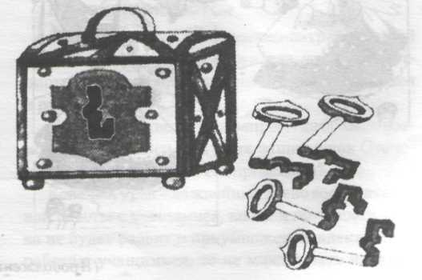

41. Среди этих звездочек только две одинаковые. Найдите их за 30 с.

42. В верхнем и нижнем ряду есть по одному лишнему предмету. Назовите их.
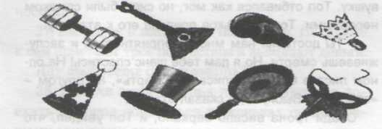

43. Найдите десять отличий за 2 мин.
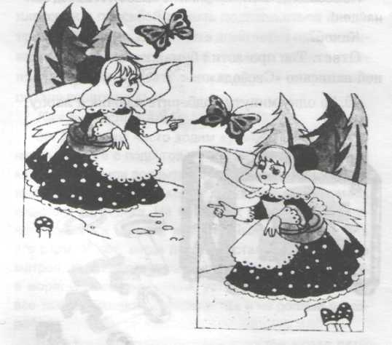

44. Найдите шесть отличий за 3 мин.
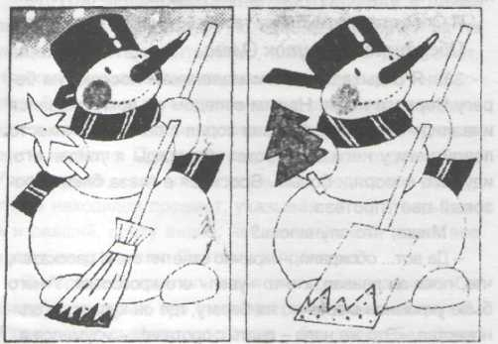
45. Сколько отличий между двумя картинками? Определите за 3 мин. Ответ: 10 отличий.
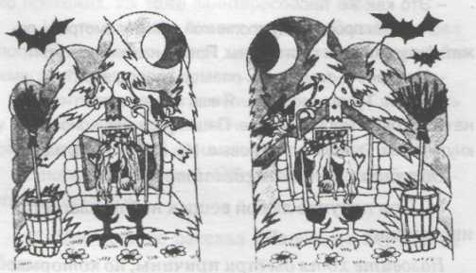

46. Найдите десять отличий между двумя половинками замка за 3 мин.
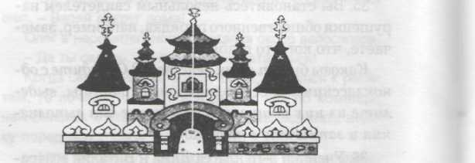
47. Найдите десять отличий у братьев за 3 мин.
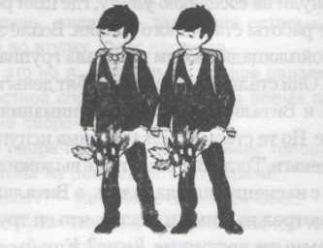

Ответ. Топ проглотил бумажку, сказав, что на ней написано «Свобода».

